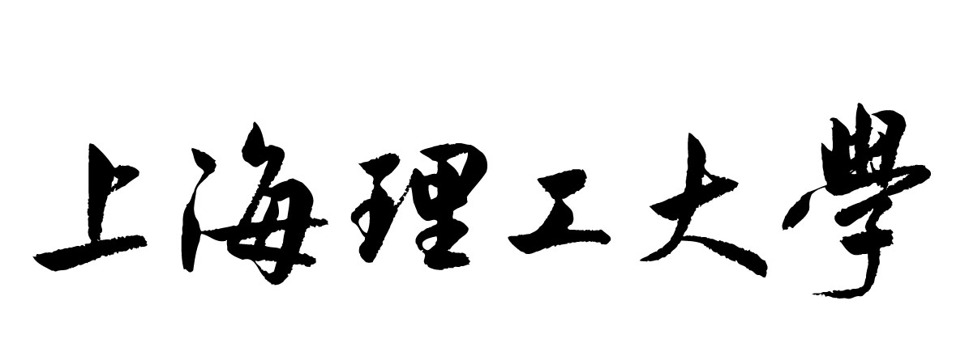
申请能源动力专业博士研究生
指导教师招生资格简况表
（2024年10月版）

申请人姓名：
专业技术职称：
工作部门：
所在学科：
申请学科：
是否为博士生导师：☑是□否

填表日期： 20 年 月
姓 名 |  |  |  |  |  |  |  |  | 性 别 |  |  |  |  |  |  | 出生年月
政治面貌 |  |  |  |  |  |  |  |  | 职 称 |  |  |  |  |  |  | 定职时间
最高学位 |  |  |  |  |  |  |  |  | 授予单位
E－mail |  |  |  |  |  |  |  |  |  |  |  |  | 研究方向
移动电话
工 作 经 历
自何年月 |  |  | 至何年月 |  |  |  |  | 工 作 部 门 |  |  |  |  |  |  |  |  |  |  |  | 任 职
近三年作为第一负责人承担的纵向科研项目
注：1.限填近三年（2021年9月1日至2024年8月31日）立项或执行的项目；2.项目级别及来源按照学校人文社科类、自然科学类科研奖励的相关文件，详见通知附件；3.审核人签章一栏：校内申请人所填科研项目由科技处或学院科研秘书在纸质简况表上审核签章；校外申请人由所属单位科研管理部门审核签章。
序号 | 起止时间 |  |  |  |  | 项目名称及下达编号 |  |  |  |  | 项目来源 |  |  |  |  |  | 科研经费  （万） | 已到款  （万） |  |  |  | 审核人  签章
近三年作为第一负责人承担的横向科研项目
注：1.限填近三年（2021年9月1日至2024年8月31日）立项或执行的项目；2.项目级别及来源按照学校人文社科类、自然科学类科研奖励的相关文件，详见通知附件；3.审核人签章一栏：校内申请人所填科研项目由科技处或学院科研秘书在纸质简况表上审核签章；校外申请人由所属单位科研管理部门审核签章。
序号 | 起止时间 |  |  |  |  | 项目名称及下达编号 |  |  |  |  | 项目来源 |  |  |  |  |  | 科研经费  （万） | 在账经费（万） |  |  |  | 审核人  签章
近 五 年 培 养 研 究 生 情 况
培  养  研  究  生 |  | 类 别 |  |  |  |  | 学年 |  |  | 招生人数 |  |  |  | 毕业人数 |  |  |  |  |  |  | 获学位人数
 |  | 硕 士
 |  | 博 士

本人承诺：表格内容均由本人填写，信息准确无误，本人愿意承担由此材料不真实性问题带来的一切后果。

申请人签名： 日 期：
所在工作部门意见：

负责人签名： 日 期：

申报学科所在学院学位评定分委员会审核意见：

应到人数 | 实到人数 | 同意申报 票 | 不同意申报 票 | 弃权 票
主席签名： （公章）
日 期：

